KUESIONER DAN CHECK LIST PENELITIAN
Pengaruh peer education terhadap pengetahuan, sikap dan keterampilan tentang SADARI pada remaja putri SMA Kelas 2 di SMAN 1 Kecamatan Teluk Pandan

Identitas Responden
Nama :
No. Responden : (diisi oleh peneliti)
Umur :
Kelas :
Petunjuk
Jawablah pertanyaan berikut dengan memberi tanda (√) pada kolom yang telah disediakan

I. KUESIONER PENGETAHUAN TENTANG PERIKSA PAYUDARA SENDIRI (SADARI)
No. | Item | Benar | Salah
1 | SADARI adalah Periksa Payudara Sendiri
2 | SADARI merupakan deteksi dini untuk kanker payudara
3 | SADARI kepanjangan dari Pemeriksaan Dada Sendiri
4 | Tujuan SADARI adalah untuk mendeteksi dini adanya penyakit kanker payudara
5 | SADARI dilakukan untuk mendeteksi terutama wanita usia subur yang sudah menopause
6 | SADARI tidak akan bermanfaat jika wanita usia subur masih berusia muda atau usia produktif
7 | Jika ada benjolan harus dilakukan SADARI
8 | Jika ada perubahan warna pada payudara, maka perlu dilakukan SADARI
9 | Jika puting bersisik dan memerah, perlu dilakukan SADARI
10 | Nyeri pada bagian payudara dapat menjadi indikasi kanker payudara sehingga perlu melakukan SADARI
11 | Puting tenggelam juga menjadi indikasi terjadinya kanker payudara dan perlu dilakukan SADARI
12 | Jika terjadi pembengkakan di payudara belum tentu karena adanya indikasi kanker payudara, jadi tidak perlu melakukan SADARI
13 | SADARI sebaiknya dilakukan jika ada terjadi keluar nanah pada benjolan di payudara
14 | Waktu terbaik melakukan SADARI adalah 2 sampai 3 hari setelah menstruasi
15 | Apabila haid tidak teratur makan SADARI dilakukan setiap 6 bulan sekali
16 | SADARI sebaiknya dilakukan pada saat haid hari ke 2 sampai 3
17 | SADARI dapat dilakukan kapan saja dan tidak ada batasan waktu
18 | Cara melakukan SADARI adalah dengan mengamati di depan kaca
19 | Periksa payudara pada sesuatu yang tidak lazim merupakan cara SADARI
20 | Memperhatikan puting susu seperti keriput, mengelupas
21 | Langkah kedua SADARI adalah memperhatikan kontur payudara
22 | Langkah ketiga adalah tekan tangan dengan kuat pada pinggang anda dan sedikit membungkuk ke arah cermin sambil menarik bahu dan siku ke arah depan
23 | Langkah keempat SADARI adalah menggunakan 3 atau 4 jari tangan kanan anda untuk meraba payudara kiri dengan kuat dengan hati-hati dan menyeluruh
24 | Jika ada keluar nanah dari payudara segera pergi ke dokter
25 | SADARI dilakukan juga dengan posisi berbaring
26 | SADARI dapat dilakukan sesuai keinginan yang penting ada tindakan meraba payudara
27 | SADARI dilakukan harus dibantu dengan orang lain
28 | SADARI harus dilakukan oleh orang yang ahli
29 | Setiap melakukan SADARI, harus dalam posisi terlentang
30 | Cara melakukan SADARI hanya di salah satu bagian payudara yang terdapat indikasi tidak normal

II. KUESIONER SIKAP TENTANG PERIKSA PAYUDARA SENDIRI (SADARI)
No. | Item | Sangat Setuju | Setuju | Tidak setuju | Sangat tidak setuju
1 | SADARI perlu dilakukan untuk mendeteksi dini kanker payudara
2 | SADARI sangat penting bagi WUS karena membantu mendeteksi dini kanker payudara
3 | SADARI menyebabkan saya menjadi takut
4 | Saya akan melakukan SADARI karena saya paham manfaatnya
5 | Saya akan memberikan informasi kepada orang lain tentang pentingnya melakukan SADARI
6 | Saya melakukan SADARI dengan kesadaran karena memahami tujuan SADARI
7 | Saya menerapkan apa yang saya tahu mengenai SADARI
8 | Pelaksanaan SADARI akan saya lakukan jika saya ada indikasi tidak normal pada payudara saya
9 | Lebih baik saya tidak melakukan SADARI daripada tahu hasilnya
10 | Saya berusaha meyakinkan diri saya bahwa SADARI itu perlu
11 | Saya berusaha meyakinkan orang lain tentang pentingnya SADARI
12 | Saya menghargai orang lain yang bersedia melakukan SADARI
13 | Saya menyadari setiap orang memiliki alasan kuat untuk melakukan SADARI
14 | Setiap orang berhak memutuskan mau melakukan SADARI atau tidak
15 | Wanita yang melakukan SADARI adalah wanita yang nekat
16 | Setiap orang bertanggung jawab terhadap kesehatannya masing-masing
17 | Saya melakukan SADARI karena memiliki kesadaran akan pentingnya menjaga kesehatan
18 | Saya melakukan SADARI karena kesehatan saya adalah tanggung jawab saya bukan orang lain
19 | Wanita yang melakukan SADARI karena terlalu takut dengan gejala kanker payudara
20 | SADARI menyebabkan orang menjadi cemas dengan kondisi kesehatannya terutama kanker payudara

III. LEMBAR CHECKLIST PERIKSA PAYUDARA SENDIRI (SADARI)
No | Tindakan | Mampu | Tidak Mampu
1 | Langkah 1  - Berdiri di depan cermin  - Kader memeriksa payudara terhadap segala sesuatu yang tidak lazim  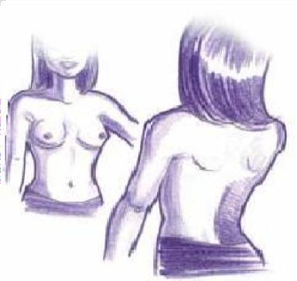  - Kader memperhatikan adanya rabas dari puting susu, keriput, dimpling, kulit mengelupas
2 | Langkah 2  - Kader memperhatikan dengan baik di depan cermin ketika anda melipat tangan di belakang dan menekan tangan anda kearah depan.  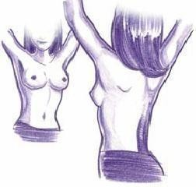  - Kader memperhatikan setiap perubahan kontur dari payudara anda
3 | Langkah 3  - Kader menekan tangan dengan kuat pada pinggang dan sedikit membungkuk ke arah cermin sambil menarik bahu dan siku ke arah depan.  - Kader memperhatikan setiap perubahan kontur payudara.  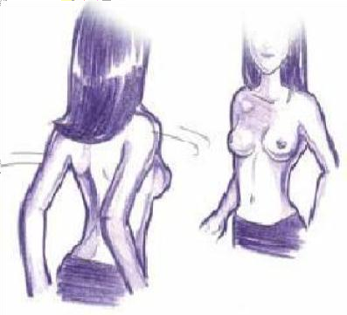
4 | Langkah 4  - Kader mengangkat tangan kiri  - Kader menggunakan 3 atau 4 jari tangan kanan untuk meraba payudara kiri dengan kuat dengan hati-hati dan menyeluruh.  - Kader mulai pada tepi luar, tekan bagian datar dari jari-jari tangan dalam lingkaran kecil, bergerak melingkar dengan lambat disekitar payudara.  - Secara bertahap lakukan kearah puting susu  - Pastikan kader melakukannya pada seluruh payudara.  - Kader merasakan adanya benjolan atau massa yang tidak lazim dibawah kulit.  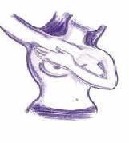
5 | Langkah 5  - Dengan perlahan kader meremas puting susu dan perhatikan terhadap adanya rabas.  - Jika mengeluarkan rabas dari puting susu selama sebulan, terjadi ketika sedang atau tidak melakukan SADARI segera hubungi dokter.  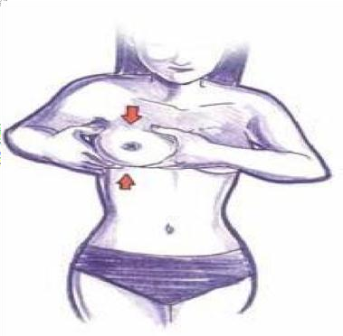
6 | Langkah 6  - Langkah 4 dan 5 harus diulangi dengan posisi berbaring.  - Berbaringlah mendatar terlentang dengan lengan kiri dibawah kepala dan sebuah bantal atau handuk yang dilipat di bawah bahu kiri (posisi ini mendatarkan payudara anda dan memudahkan untuk memeriksanya).  - Gunakan gerakan sirkuler yang sama seperti yang diuraikan diatas.  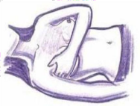  - Ulangi pada payudara kanan.

